Quantenphysik

Die Physik der sehr kleinen Teilchen   
mit großartigen Anwendungsmöglichkeiten

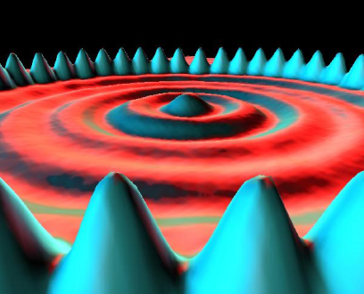

Teil 3: PRAKTISCHE AKTIVITÄTEN

Diskrete Emissionsspektren

http://i.creativecommons.org/l/by-nc-sa/3.0/88x31.png

ÜBERSETZT VON: 

Quantum Spin-Off wird von der Europäischen Union im Rahmen des LLP Comenius-Programms finanziert   
(540059-LLP-1-2013-1-BE-COMENIUS-CMP).  
Renaat Frans, Laura Tamassia   
Kontaktadresse: [renaat.frans@khlim.be](mailto:renaat.frans@khlim.be)

## DISKRETE EMISSIONSSPEKTREN

## Forschungsgegenstand: Bestimmen Sie die Wellenlängen der diskreten Emissionslinien von He

Teil 1: EINFÜHRUNG: **Maxwell sagte voraus, dass es sich bei Licht um eine transversal-elektromagnetische Welle handle.**

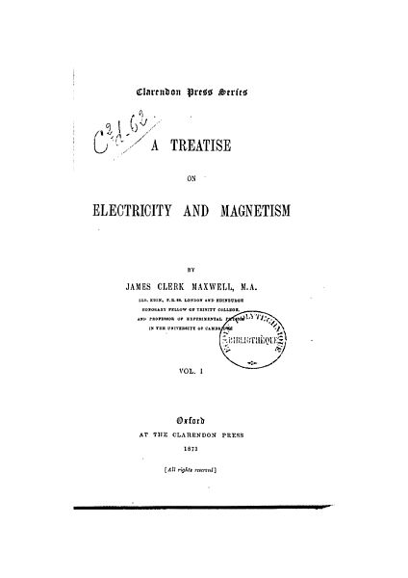Ein schottischer Physiker namens James Clark Maxwell traf im 19. Jahrhundert eine Aussage, die damals noch nicht experimentell beobachtet worden war: Jede elektrische und/oder magnetische Störung breitet sich in einer Transversalwelle aus (und nicht, wie viele seiner Zeitgenossen dachten, in einer Longitudinalwelle). Die elektromagnetische Welle war eine Lösung seiner vier Gleichungen, die das Verhalten von elektrischen und magnetischen Feldern beschreiben!

Die Gleichungen von Maxwell sagten aus, dass eine Veränderung des elektrischen Flusses ein Magnetfeld hervorruft, das senkrecht zum elektrischen Feld verläuft. Das hervorgerufene Magnetfeld wiederum riefe ein elektrisches Feld hervor, das wiederum ein Magnetfeld hervorruft usw. Dies wird in der Abbildung unten deutlich, wo Wechselstrom durch eine Antenne geleitet wird (der Strom I fließt zunächst nach oben und dann nach unten). Der Strom erzeugt ein Magnetfeld ( geht durch die Papieroberfläche hindurch), welches ein elektrisches Feld  hervorruft, das senkrecht dazu verläuft. Dieses veränderliche Feld breitet sich im Raum aus.

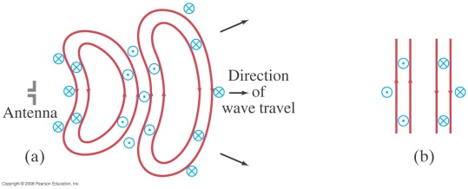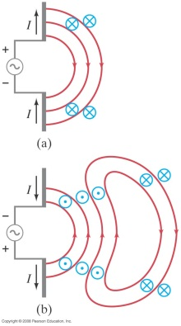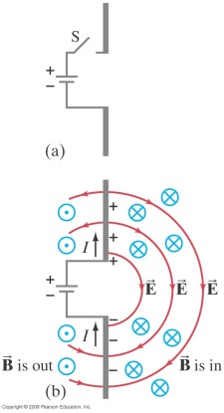

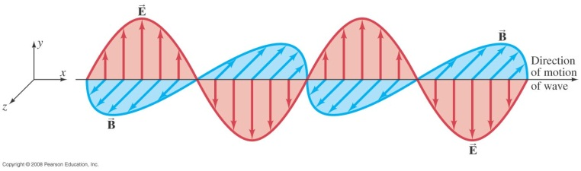

Aus Maxwells Gleichungen folgt, dass sich die Wellen mit Lichtgeschwindigkeit ausbreiten (etwa 3,0 108 m/s). Wir erhalten daher ein vollständiges Spektrum elektromagnetischer Wellen mit unterschiedlichen Wellenlängen (in aufsteigender Reihenfolge der Wellenlängen): Gammastrahlen, Röntgenstrahlen, ultraviolettes Licht, sichtbares Licht, Infrarotstrahlen, Mikrowellen, Funkwellen. Das Spektrum ist unten sichtbar. Wie Sie sehen, können unsere Augen nur einen kleinen Teil des gesamten elektromagnetischen Spektrums wahrnehmen.

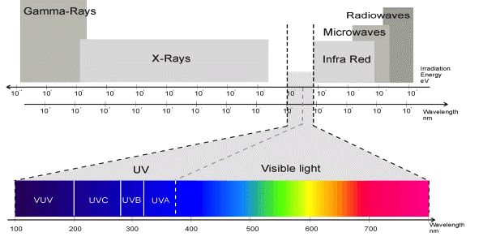

Welche Farben unsere Augen wahrnehmen, hängt von der Wellenlänge des sichtbaren Lichts ab.

Sortieren Sie die Farben in absteigender Reihenfolge der Wellenlängen: Gelb, Blau, Rot, Violett, Grün.

……………………………………………………………………………………………………………

**Charakteristisches Licht der Elemente**

Im 19. Jahrhundert wurde entdeckt, dass die chemischen Elemente im Periodensystem wie Wasserstoff (H), Helium (He), Quecksilber (Hg) etc. Licht in Farben ausstrahlen, die jeweils charakteristisch für dieses Element sind. Die wahrgenommene Farbe ist so einzigartig, dass sie allein es ermöglicht, zu bestimmen, welches Element vorliegt.

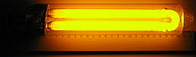Diese Eigenschaft der Elemente macht man sich bei der Entwicklung von Gasdrucklampen, Feuerwerk etc. zunutze.

*Mit dem Element Kalium gefüllte Lampe,  
wie sie auf belgischen Autobahnen verwendet wird*

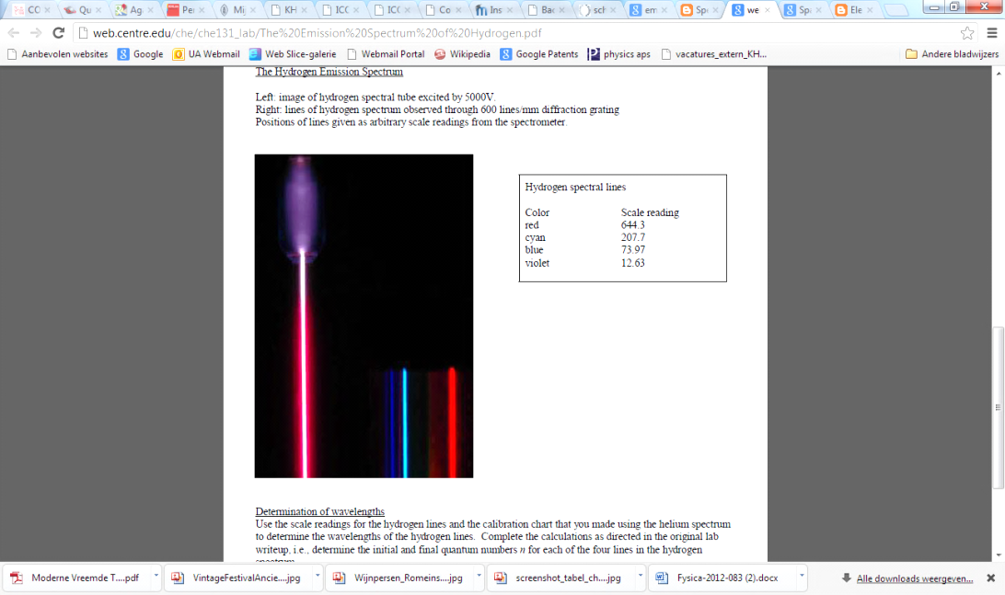Mithilfe eines Prismas lässt sich das ausgestrahlte Licht in seine Einzelfarben zerlegen. So ist es möglich, zu bestimmen, welche Wellenlängen (Farben) von welchem Element abgegeben werden. Man vermisst so also das Emissionsspektrum.

*In der Abbildung ist eine mit Wasserstoff H gefüllte Gasdrucklampe neben dem gemessenen Emissionsspektrum bei Zerlegung des Lichts in seine Bestandteile zu sehen.*

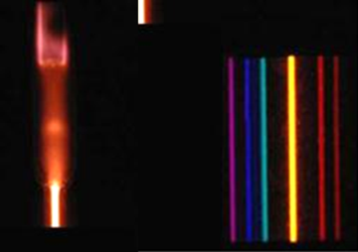

*In der Abbildung ist eine mit Helium H gefüllte Gasdrucklampe mit ihrem Emissionsspektrum zu sehen.*



Das Emissionsspektrum eines Elements ist einzigartig. Somit können wir die chemische Zusammensetzung eines Materials ermitteln, indem wir sein Emissionsspektrum messen. Dieses Verfahren wird beispielsweise angewandt, um die chemische Zusammensetzung der Sterne zu ermitteln, ohne dort hin zu müssen oder zu schauen, ob Ihr ‚Goldring’ wirklich aus Gold besteht.

**Wieso strahlen Atome Licht ab?**

Die Tatsache, dass jedes Element über ein charakteristisches Emissionsspektrum verfügt, muss irgendwie mit seiner einzigartigen inneren Struktur zusammenhängen: Jedes Element weist eine unterschiedliche Zahl an Nukleonen (Protonen und Neutronen) in seinem Kern und eine unterschiedliche Zahl an ………… darum herum auf. Es ist unwahrscheinlich, dass der Kern eine wesentliche Rolle bei der Abstrahlung von Licht spielt. Da es sich bei Licht um eine sich ausbreitende elektromagnetische Welle handelt, erscheint es logisch, dass die Bewegung der elektrisch aufgeladenen Elektronen diese Wellen irgendwie auslöst.

Eine schnelle Bewegung der Teilchen könnte eine Strahlung mit hoher Frequenz erzeugen, während eine langsamere Bewegung Strahlung mit einer niedrigeren Frequenz auslösen würde.

**Diskrete Emissionslinien durch Atommodell endlich erklärt**

Dass Elemente diskrete Emissionslinien aufweisen, war bereits im 19. Jahrhundert bekannt. Niels Bohr, der als junger Student zu Beginn des 20. Jahrhunderts in Rutherfords Labor in Cambridge tätig war, war verwirrt, dass Rutherfords Atommodell diese Emissionslinien nicht erklären konnte.

Erstaunlicherweise ist zwischen diesen Emissionslinien keine Emission nachweisbar. In Rutherfords Atommodell bewegt sich das Elektron so um den Kern, wie sich die Planeten um die Sonne bewegen. In einem solchen Modell könnte ein Elektron elektromagnetische Strahlung mit einem kontinuierlichen Energiebereich abgeben. Es reicht aus, die Geschwindigkeit des Elektrons in beliebigem Maße zu steigern oder zu senken, um eine Strahlung zu erzeugen, deren Energie der Veränderung ihrer kinetischen Energie entspricht. In Rutherfords Modell würde ein Elektron, das Strahlung abgibt, Energie verlieren. Und aufgrund des Energieerhaltungssatzes würde es sich langsamer bewegen und sich so dem Kern nähern. Dieses Elektron würde innerhalb einer sehr kurzen Zeit in den Kern fallen.  
In anderen Worten war Rutherfords Atommodell nicht nur nicht in der Lage, die diskreten Emissionslinien vorherzusagen, sondern besagte tatsächlich, Atome könnten nicht stabil sein, da das Elektron innerhalb kürzester Zeit in den Kern stürzen würde.

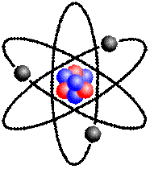

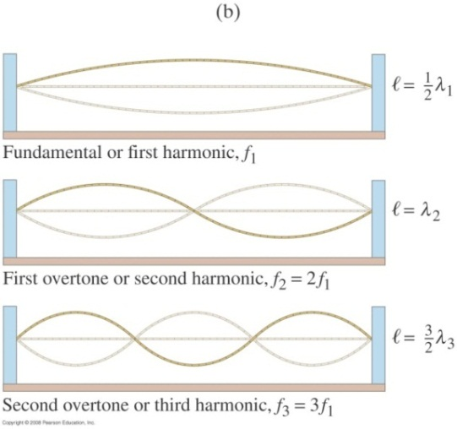Louis de Broglie beschäftigte sich mit der Ähnlichkeit zwischen Emissionslinien, die spezifischen Energien entsprechen, und den möglichen diskreten Schwingungsmoden einer Saite, den so genannten stehenden Wellen.

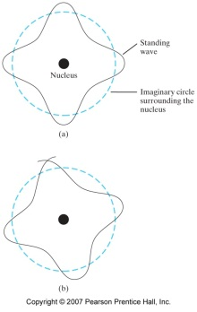Erst als de Broglie annahm, dass Elektronen sich auch wie Wellen verhalten, war es möglich, zu verstehen, dass analog zu den Schwingungen einer Saite nicht alle Schwingungsmoden eines Elektrons in einem Atom erlaubt sind, sondern nur eine diskrete Auswahl möglich ist.

Die Elektronenwelle in de Broglies Modell kreist um den Atomkern.   
Bei einer Geigensaite sind nur bestimmte Wellen möglich, da es bei allen anderen zu einer destruktiven Interferenz kommen würde. So kann ein gebundenes Elektron nur in einer bestimmten Zahl von Wellenmoden um den Kern existieren.

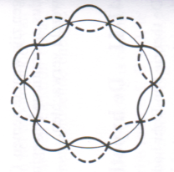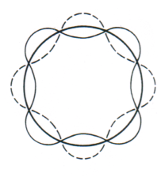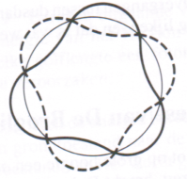

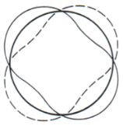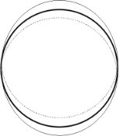

*1 Wellenlänge 2 Wellenl. 3 Wellenlängen 4 Wellenl. 5 Wellenlängen*

*Mögliche stehende Elektronenwellen um den Kern eines Wasserstoffatoms in de Broglies Atommodell: Von einer vollen Wellenlänge bis zu fünf vollen Wellenlängen. Jede andere Konfiguration ist unmöglich, da sie zu einer destruktiven Interferenz führen würde.*

**Diskrete Emissionslinien durch Quantentheorie erklärt**

Wenn ein Element Energie erhält (zum Beispiel weil man es wie bei einer Spektrallampe unter Hochspannung setzt), schwingen die Elektronenwellen im Atom mit einer höheren Frequenz und haben daher mehr Energie.

Die Elektronenwellen in de Broglies Modell können nur in diskreten Moden schwingen. Folglich kann die Energie der Elektronen nur bestimmte Werte annehmen: Sie ist quantisiert.

Eine Elektronenwelle, die mit hoher Frequenz (d. h. hoher Energie) schwingt, kann einen Teil ihrer Energie abgeben. Da die erlaubten Schwingungsmoden quantisiert sind, kann sie nur die Menge an Energie abgeben, die der Energiedifferenz zwischen den erlaubten Schwingungsmoden entspricht. So kann sie beispielsweise von der 3. Schwingungsmode in die 2. übergehen, von der 4. in die 2. oder von der 5. in die 2. Während eines solchen Übergangs geben die Elektronen die Energie ΔE ab, welche in Form einer Schwingung des elektromagnetischen Felds strahlt: eine elektromagnetische Welle (z. B. Licht). Je mehr Energie abgestrahlt wird, desto höher die Frequenz des abgestrahlten Lichts. Max Planck entdeckte denn auch, dass sich die Energie der elektromagnetischen Welle proportional zu ihrer Frequenz verhält, und zwar gemäß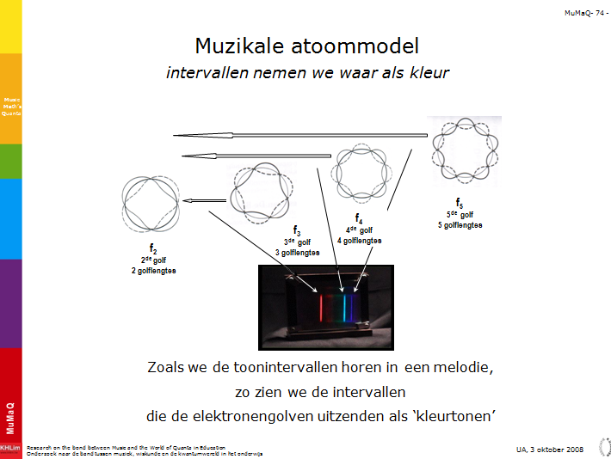

$$ΔE=h∙f$$

Dabei bezeichnet h eine sehr kleine Proportionalitätskonstante, die so genannte Planck-Konstante (die er 1900 entdeckte).

$$h=6,6260693∙{10}^{-34}Js$$

Das vom Elektron abgestrahlte Energiepaket wird als elektromagnetische Welle der Energie h*f abgestrahlt. Da die Farbe des Lichts von seiner Frequenz abhängt, ist es letztendlich der Übergang des Elektrons, der über die Farbe des abgestrahlten Lichts entscheidet.

Wenn das Elektron von der 3. zur 2. Schwingungsmode übergeht, wird nur eine kleine Menge Energie abgestrahlt: ein rotes Photon. Die f von rotem Licht ist relativ (niedrig/hoch).

Beim Übergang von der 4. in die 2. Mode wird eine größere Menge Energie abgestrahlt, so dass ein türkises Photon entsteht.

* Der Übergang von der 5. in die 2. Mode entspricht einer noch größeren Energie, so dass ein blau-violettes Photon abgestrahlt wird.

Die Energieübergänge können auch sehr kleinen oder sehr großen Mengen Energie entsprechen, so dass wir die abgestrahlten Photonen mit bloßen Auge gar nicht wahrnehmen können. So strahlt das Elektron beispielsweise Photonen im Infrarot- oder UV-Bereich des elektromagnetischen Spektrums ab.

So kann das Atommodell die Existenz diskreter Spektrallinien genau voraussagen und erklären. Die Annahme, dass sich Teilchen wie Elektronen, Protonen, Neutronen und sogar ganze Moleküle auch wie Wellen verhalten, erwies sich als grundlegende natürliche Eigenschaft.

An Lernstation 7 berechnen wir die Wellenlänge der abgestrahlten Photonen mit bis zu vier Dezimalstellen mithilfe des Quantenmodells von de Broglie.

Wieso weist jedes Element andere Spektrallinien auf?

Jedes Element verfügt über eine eigene „Leiter“ mit Energiemengen, an der sich Übergänge vollziehen können. Jedes Gas verfügt über eigene **Spektrallinien, da sich die Energiemengen der Elektronen bei jedem Element unterscheiden**.

**TEIL 2: EXPERIMENT**

## Bestimmen Sie die Wellenlängen der diskreten Emissionslinien von He

In diesem Versuch messen wir die diskreten Wellenlängen von He.

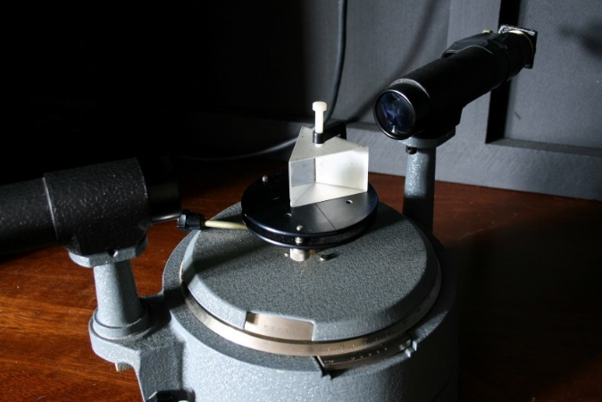  
Es ist nicht möglich, die Farbbestandteile von Licht mit dem bloßen Auge zu bestimmen. Ein Spektrometer zerlegt einen Lichtstrahl (mithilfe eines Prismas) in seine Bestandteile, so dass die unterschiedlichen Wellenlängen einzeln betrachtet werden können. Die Linien werden auf eine beschriftete Skala projiziert, so dass sie in Nanometern ausgelesen werden können. So werden die unterschiedlichen Wellenlängen der Spektrallinien bestimmt.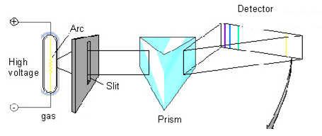

Das He befindet sich in einem Röhrchen, das unter Hochspannung gesetzt werden kann.

Spektrometer

http://labs.physics.dur.ac.uk/level1/projects/spectrometer.php **Methode:**

1. Schalten Sie die Stromversorgung der Lampe an (warten Sie eine Minute, bis sich die Lampe aufgewärmt hat).
2. Sehen Sie sich durch das Okular alle Spektrallinien des He an.
3. Bewegen Sie das Okular nach links und rechts, um alle Linien sehen zu können.
4. Notieren Sie die Position der Linien auf der Skala. Die Skala wird mit einer Lampe in das Okular projiziert. Schalten Sie die Stromversorgung der Lampe an.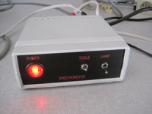
5. Füllen Sie die Tabelle aus.
6. Notieren Sie die entsprechende Wellenlänge in Nanometern mit der Kalibrierkurve für Ihr Spektrometer. Die Spektrometer sind beschriftet.

Messergebnisse:

|  |  |  |  |
| --- | --- | --- | --- |
| Farbe der Linie | Relative Intensität (1 = schwach, 3 = sehr stark) | Position auf der Skala | Wellenlänge *λ* (nm) (Verwenden Sie die Kalibrierkurve auf dem Spektrometer.) |
| Rot  Rot  Gelb  Grün  Grün  Grün-Blau  Violett  Violett | 1  3  3  1  2  2  1  2 |  |  |